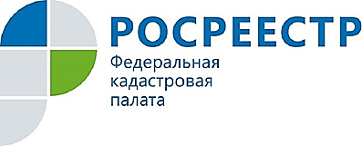
Специалисты Кадастровой палаты ответят на вопросы курян

24 октября 2018 года с 10.00 до 12.00 в Кадастровой палате по Курской области состоится «горячая линия». На вопросы граждан ответят специалисты отдела обеспечения ведения Единого государственного реестра недвижимости.
В ходе горячей линии куряне смогут задать вопросы по процедуре кадастрового учета земельных участков, объектов капитального строительства, уточнить, кто вправе обратиться с заявлением о кадастровом учете или с запросом о предоставлении сведений из Единого государственного реестра недвижимости и получить ответы на другие вопросы.
Звонки от заявителей будут приниматься по телефону (4712) 72-40-01.
25 октября 2018 года с 14.00 до 16.00 состоится горячая линия для кадастровых инженеров. На вопросы профессиональных участников рынка кадастровых работ ответят специалисты отделов обработки документов и обеспечения учетных действий №1, №2.
Звонки от кадастровых инженеров будут приниматься по телефону (4712) 72-40-01.
Обращаем внимание, по вопросам организационного и справочного характера куряне могут обратиться к консультанту, независимо от времени проведения «горячей линии», позвонив по номеру (4712) 72-40-01 ежедневно (кроме субботы и воскресенья) с 09.00 до 18.00 с понедельника по четверг и с 09.00 до 17.00 в пятницу.

